Martes
24
de mayo

Primero de Primaria
Lengua Materna

¡Así soy ahora!

Aprendizaje esperado: escribe textos sencillos para describir personas, animales, plantas u objetos de su entorno.

Énfasis: propone mejoras para la descripción de un bebé. Revisa y corrige la descripción de cuando era bebé, la de cómo es ahora y la de dos momentos importantes de su vida.

¿Qué vamos a aprender?

Aprenderás a escribir textos sencillos para describir personas, animales, plantas u objetos de tu entorno.

¿Qué hacemos?

¿Estás listo para continuar con tu descripción? Ya terminaste de escribir como eras de bebé, tu primera palabra, tu primer día en la escuela y otros datos de cuando eras pequeñito, además, revisaste la tabla de la página 155 de tu libro de Lengua Materna 1°.

Retomarás los datos de la tabla y escribirás cómo eres ahora.

Para esta sesión necesitaras: Tu libro de texto de Lengua materna español de primer grado.

https://libros.conaliteg.gob.mx/20/P1ESA.htm

Antes revisa la tabla, observa nuevamente a la página 155 de tu libro de Lengua Materna Español 1° en una sesión anterior, hiciste la descripción de varias actividades.

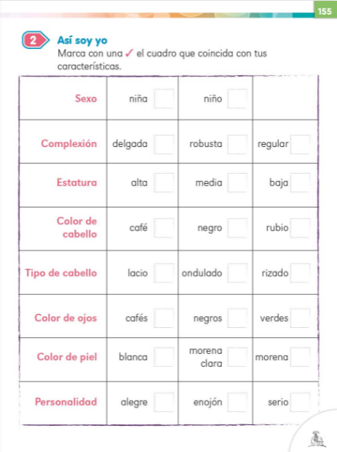

Anteriormente hiciste la descripción de agricultores, enfermeros y camarógrafos, para hacer esa descripción consideraste básicamente tres aspectos: características físicas, de personalidad y lo que hace. ¿Con qué aspecto tiene que ver lo que está en la columna con letras rojas?

La primera columna tiene que ver con las características físicas, por lo tanto, falta agregar los otros dos aspectos. observa los siguientes videos y a ver qué opinas.

- Pie rojo diferentes.
https://youtu.be/zfWOPlHI148

Nuevamente vas a utilizar las tres frases: características físicas, características de personalidad y lo que hace para anotar lo que dicen.

A las características físicas que tiene en la tabla le agrega aspectos de lo que le gusta hacer y de cómo es la personalidad y así continúa con la descripción de cómo eres ahora.

Recuerda que ya hiciste una primera parte de la descripción, la enriquecerlas con las respuestas que te dieron tus familiares, vas a escribir sobre cómo eres ahora.

Abre nuevamente tu libro de Lengua Materna Español 1° en la página 156

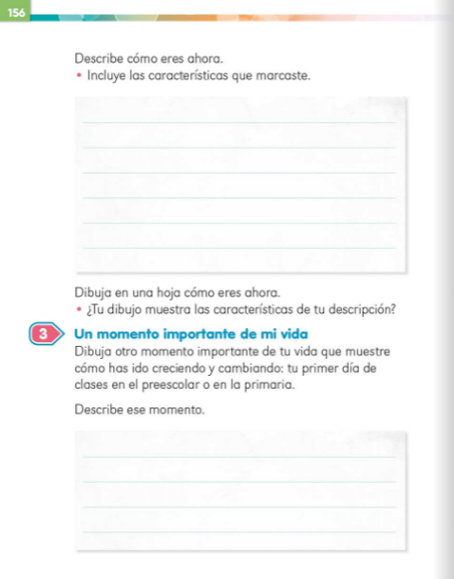

En esta página puedes continuar tu texto o si lo prefieres en tu cuaderno donde has estado escribiendo tus borradores, toca escribir como eres ahora en lo físico, en lo que te gusta hacer y con respecto a tu personalidad.

Una vez que hayas escrito esos tres aspectos, podrías agregar algún dato de algo interesante o importante que quieras registrar en tu descripción, ¿Podrías recordar algo importante o interesante que te sucedió en la etapa de bebé a los siete años?

Eso lo anotarás en una descripción.

Recapitula, hasta este momento lo que has escrito:

Lo que sabías de cuando eras pequeñito.

Enriqueces ese texto haciendo preguntas a tus familiares o amigos cercanos.

En este momento vas a escribir cómo eres en los aspectos que ya se mencionaron.

Agrega algo importante o interesante que te haya sucedido.

Apoya a Isabela con lo que ella te ha dicho en el video, ¿Qué edad tiene Isabela y de dónde mandó el video?

Isabela mencionó que tiene 6 años y es de la Ciudad de México. Podrías comenzar de la siguiente manera.

Ahora tengo seis años y vivo en la Ciudad de México, ¿Qué agregarías? Cómo es ella, Isabela mandó su tabla para poder hacer la descripción física.

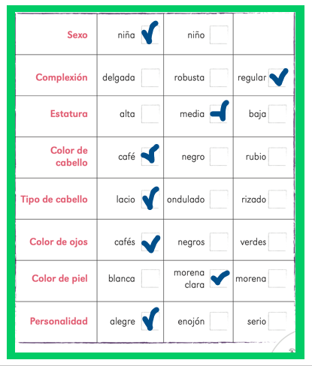

Podrías continuar diciendo: soy una niña de complexión regular, estatura media, mi cabello es lacio de color café, también mis ojos son cafés soy morena clara y soy alegre.

Ahora observa dos producciones acerca de cómo son ahora dos compañeros de primer grado.

- Andrea Miranda.
https://youtu.be/ek-vb-t8FiU

- Andrés.
https://youtu.be/x78Espej2QM

Como observaste, ya avanzaste con tus características actuales. Retomando lo que dice la página 156 de tu libro de Lengua materna español 1° también podrías escribir algo importante o interesante que te haya sucedido.

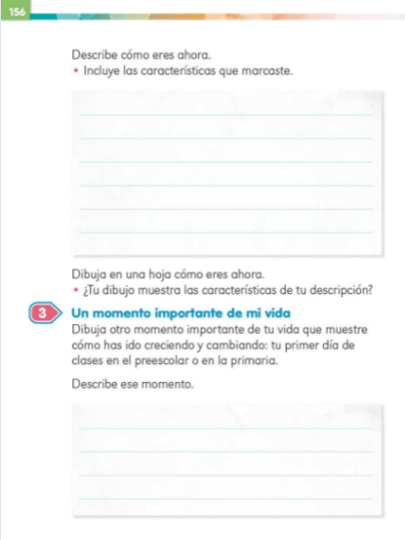
Aquí tengo un mensaje que podría darte una idea. Andrea compartió un acontecimiento muy importante para ella escúchalo a continuación.

- Andrea Miranda.
https://aprendeencasa.sep.gob.mx/multimedia/RSC/Audio/202105/202105-RSC-8wNVgyNRKM-P1_35.66Audio1AndreaMiranda.m4a

Puedes escribir en la descripción lo que es importante en tu vida. ¿Cómo podría integrarlo a su texto?

“Recuerdo que cuando se me cayó mi primer diente, estaba feliz porque lo dejaría al ratón y él me daría algo a cambio, pero en la escuela de un pelotazo se perdió mi diente y no pude encontrarlo, así que no se lo pude dejar al ratón”.

No olvides continuar tu borrador, ya llevas escrito lo siguiente:

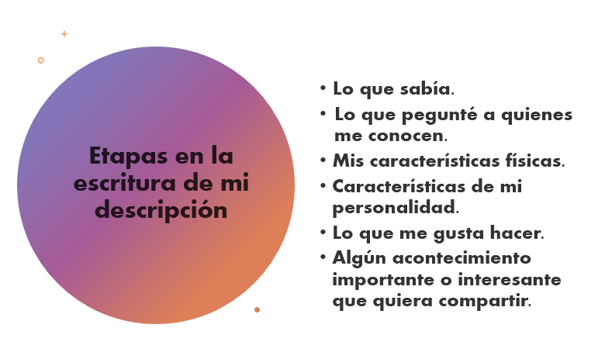

Etapas en la escritura de mi descripción:

Lo que sabía.

Lo que pegunté a quienes me conocen.

Mis características físicas.

Características de mi personalidad.

Lo que me gusta hacer.

Algún acontecimiento importante o interesante que quiera compartir.

Si te es posible consulta otros libros y comenta el tema de hoy con tu familia. Si tienes la fortuna de hablar una lengua indígena aprovecha también este momento para practicarla y platica con tu familia en tu lengua materna.

¡Buen trabajo!

Gracias por tu esfuerzo.

Para saber más:
Lecturas

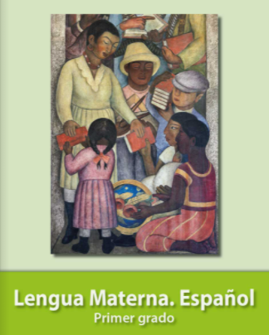
https://libros.conaliteg.gob.mx/20/P1ESA.htm

